どんな言葉が使われていますか？
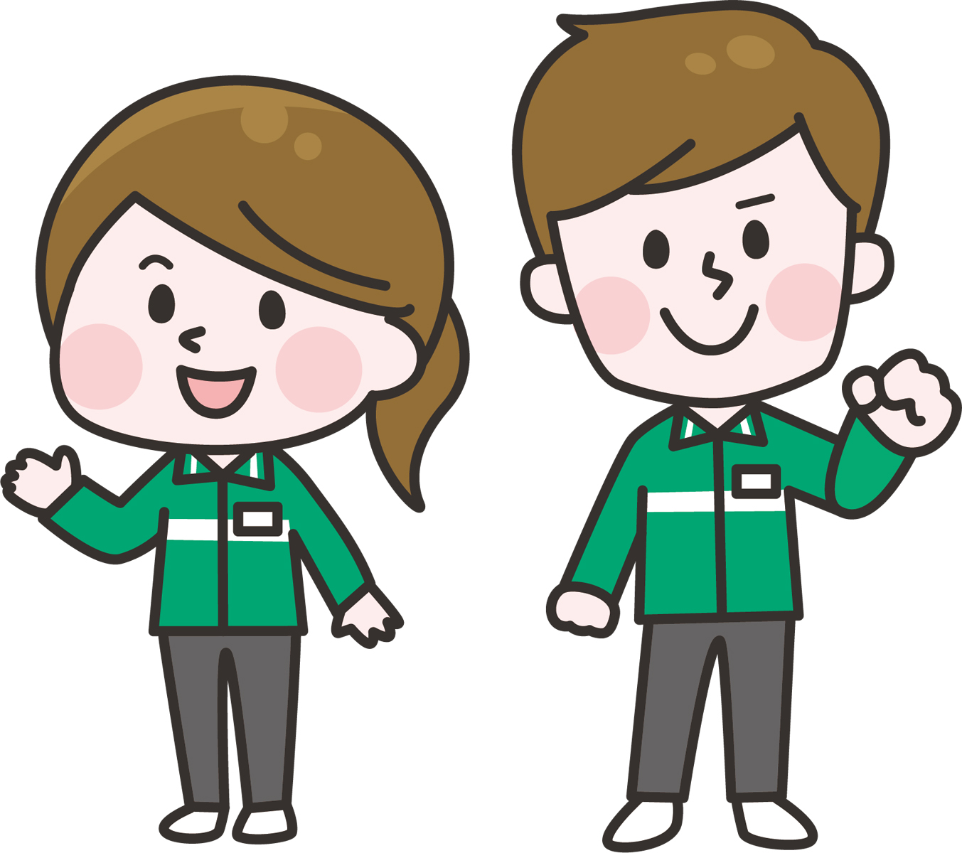
（Y=あなた、 C=お店の人）

①コンビニ

（レジで）
C: いらっしゃいませ。お、付けますか？

Y: いえ、大丈夫です。
C: わかりました。に入れますか？

Y: はい、お願いします。あのう、Rポイントが使えますか。
C: はい、使えますよ。ここに番号を入れてください。

レシートは必要ですか？

Y: あ、いえ、です。
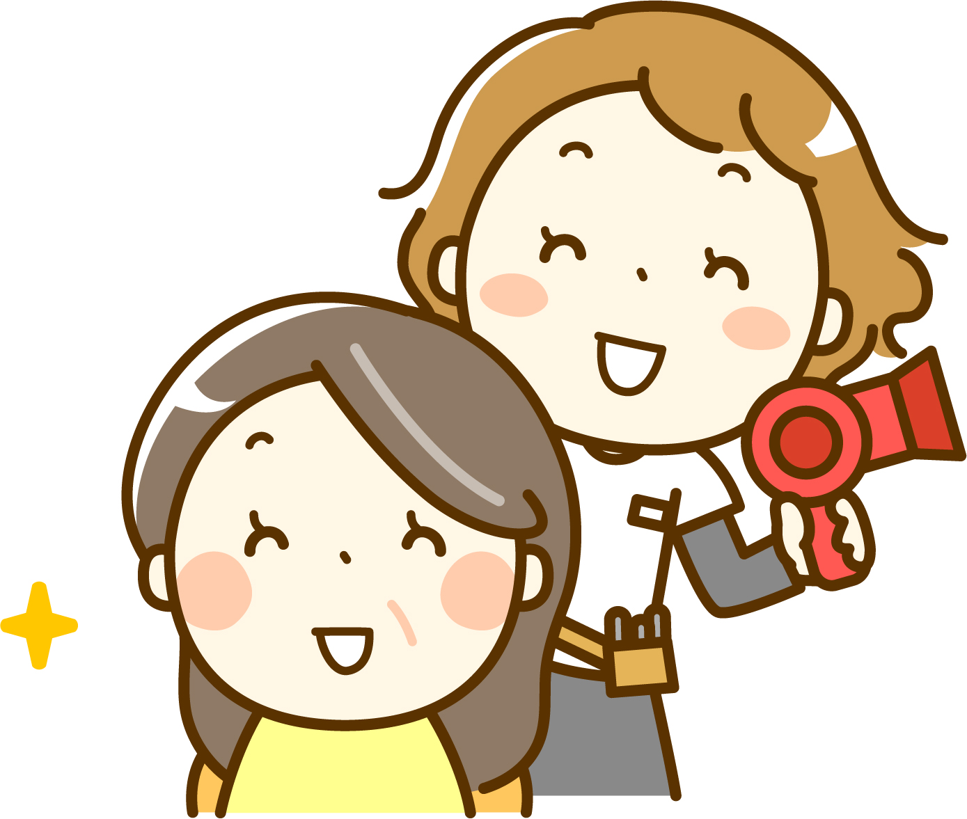
C: ありがとうございました。

②ヘアサロン

（サロンに入ったところ）
C: いらっしゃいませ。予約の名前を聞いてもいいですか。

Y: 〇〇です。
C: 待っていました。このいすに座ってください。

もしよかったら、このを見て、待っていてください。

Y: あのう、トイレを使いたいんですが…。
C: はい、あそこにありますので、使ってください。

Y: わかりました。ありがとうございます。

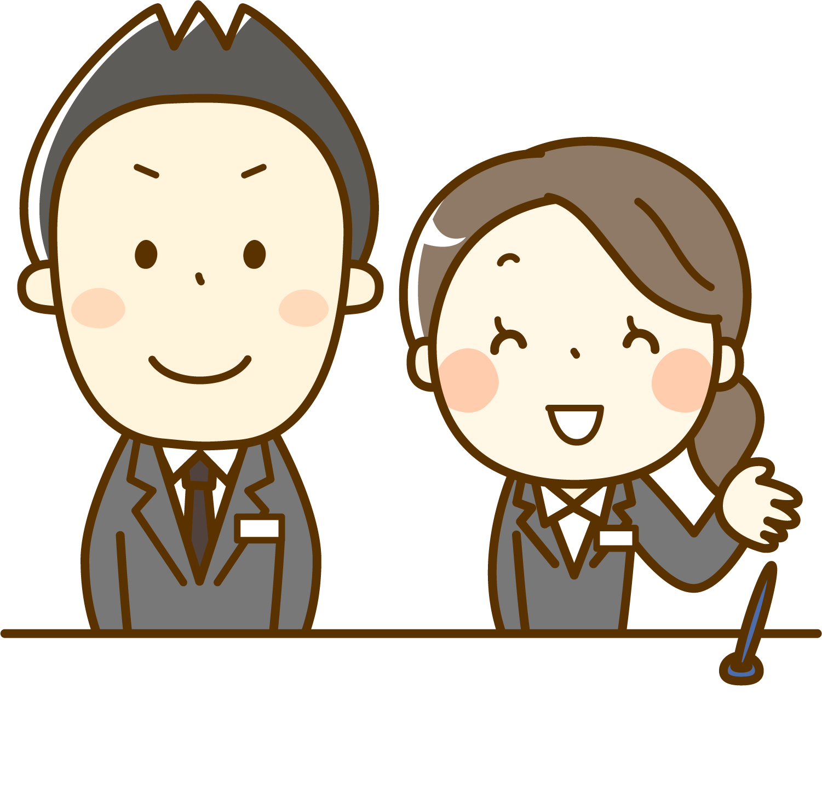
③ホテルの受付

C: いらっしゃいませ。チェックインでいいですか？

Y: はい、一泊二日でお願いしている（名前）です。
C: （名前）ですね。待っていました。

すみませんが、このシートに名前を書いてください。

Y: （名前を書く）
C: 部屋のカードキーです。夕食は、一階ので食べてください。

Wi-fiのパスワードはここにあるので、見てください。

Y: はい、わかりました。
C: じゃぁ、部屋まで案内します。

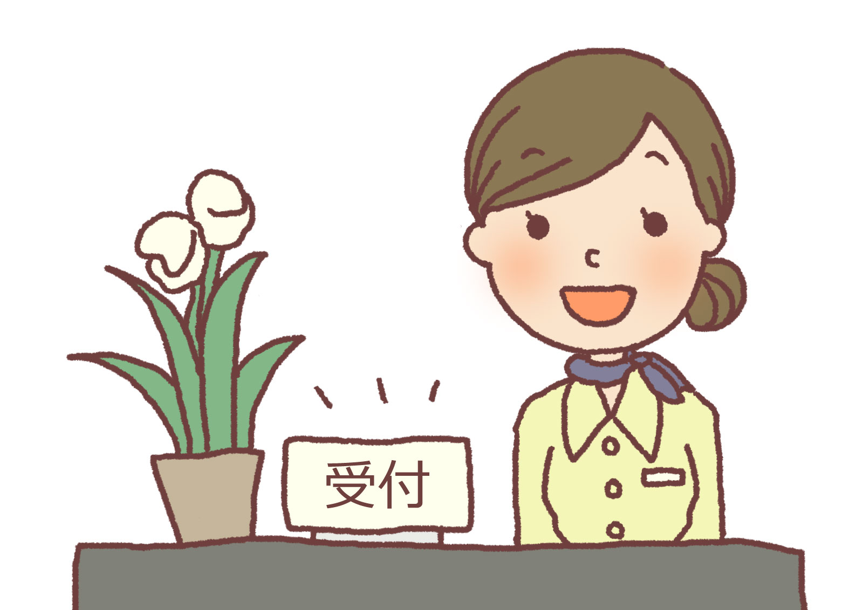
④デパート

（受付で）
Y：あのう、すみません。食品売り場はどこにありますか。
C：４階にあります。

あそこにエレベーターがあるので、それを使ってください。

Y: わかりました。ありがとうございます。
（エレベーターの中で）
C: ドアがしまります。注意してください。このエレベーターは、上にいきます。

お客さんは、何階に行きますか？

Y: ４階です。
C: わかりました。

